Отчет об основных направлениях деятельности
Центра народного творчества и культурных инициатив Республики Карелия
за 2022 год

Развитие современного искусства и новаторских и экспериментальных направлений в искусстве
В 2022 году медиацентр «Vыход» продолжил работу по направлению развития и продвижения современного визуального искусства: выставочные проекты художников, образовательные и досуговые программы для населения, Карельская арт-резиденция.
Из 25 полученных заявок в выставочный план 2022 были выбраны 11, которые были представлены на площадке медиацентра:
– «Хитин». Егор Щукарёв (Петрозаводск). Графика.
– Future Perfect Continuous. (Россия, Норвегия). Инсталляция. Совместно с Pikene pa Broen для фестиваля Barents Spektakel.
– «Осторожно, много букв». Александр Лаптев (Реутов). Коллаж, печатная графика.
– «Сакральная геометрика». Юлия Утышева (Петрозаводск). Фотография.
– «Перед применением ознакомьтесь с инструкцией». Ольга Бахилина (Петрозаводск). Живопись.
– АРТ/АРХ объект. Евгений Фролов (Петрозаводск). Ассамбляж, фотография.
– «Из мастерской в космос». Леонид Тишков, Рауль Скрылёв (Москва). Графика, фотография.
– «Книга странствий». Александра Анюхина (Санкт-Петербург). Книга художника.
– «Это снится или нет». Дарья Вихко (Петрозаводск). Графика, коллаж.
– «Комиксы Ани-Какани». Истории про медведя Какана и его друзей. Анна Данилова (Петрозаводск).
– «Моё искусство». Выставка художников-любителей. Живопись, графика.
Выставочную программу 2022 года отличает активное представление творчества молодых художников, работающих в разных видах изобразительного искусства. Это карельские авторы Егор Щукарёв (графика), Ольга Бахилина (живопись), Дарья Вихко (коллаж), Анна Данилова (графика, комиксы), а также Александр Лаптев (Реутов, графика, коллаж), Александра Анюхина (Санкт-Петербург, книга художника). Для троих молодых карельских авторов выставка 2022 года в медиацентре стала первой персональной, причём одна из них – Егора Щукарёва «Хитин» – стала самой посещаемой выставкой года: за 18 дней работы её посетили 352 человека. Выставка вызвала многочисленные отзывы в СМИ, социальных сетях, открыла имя художника для широкой публики.
Событием для карельского зрителя стала выставка «Из мастерской в космос». Леонид Тишков, Рауль Скрылёв (Москва). Графика, фотография, видео. Куратор выставки – петербургский искусствовед Ольга Томсон. Один из авторов – Леонид Тишков, лауреат Государственной премии в области современного искусства Инновация (2017). Работы, вошедшие в экспозицию в медиацентре, – объекты и графические листы – относятся к разным годам и разным проектам. Это знаменитые вязаники – связанные крючком из старой одежды, разорванной на ленты, ракета «для посещения усопших отцов» и космонавты, графические серии «Водолаз-маяк», «Путешествие с Луной», «Звезда КЭЦ», видео «Переселение душ», «Снежный ангел», «Путешествие частной Луны в Арктике» и др. Карельские любители современного искусства имели возможность прямого общения с авторами и куратором выставки на вернисаже и творческой встрече с художником Леонидом Тишковым (онлайн).
Выставка «АРТ/АРХ объект» Евгения Фролова представляла визуальное искусство известного петрозаводского архитектора: арт-объекты и фотографию. Персональную выставку Евгения Фролова составили в основном объёмные композиции, выполненные в различных материалах от цветной резины до полированного металла. Цветные фотографии зданий, построенных по проектам автора, и их архитектурных деталей, сделали это высказывание яснее. Представленные работы, по замыслу автора, это своего рода поклон, дань уважения художникам и архитекторам, стоявшим у истоков русского авангарда: Кандинскому, Малевичу, Эль Лисицкому. Куратор выставки Сергей Терентьев определил ассамбляжи Евгения Фролова как «авторский творческий продукт, который в эпоху потребления транслирует стилизацию мощной традиции ХХ века».
Инсталляция Future Perfect Continuous/ «Будущее совершённое продолженное», открывшаяся в медиацентре в феврале 2022, – часть международного российско-норвежского проекта «Путеводитель по Норвегии – России». Партнёром медиацентра в этом проекте стала организация Pikene pa Broen, работа над проектом велась на протяжении всего 2021 года. Сам проект стал составной частью фестиваля Barents Spektakel 2022. Автор идеи и куратор проекта с российской стороны – художник и арт-директор медиацентра «Vыход» Сергей Терентьев. С норвежской стороны – Нил Кахун, писатель и куратор фестиваля «Баренц спектакль». Идею проекта подсказал роман известного норвежского писателя Эрленда Лу «Лучшая страна в мире»: познание себя и мира через сочинение рекламного туристического текста о другой стране. Российским художникам было предложено создать образ Норвегии, а норвежским – образ России в форме своеобразного путеводителя по стране. Результатом всей этой творческой работы стали две выставки – в Киркенесе и Петрозаводске, открывшиеся 23 февраля. Во время работы инсталляции Future Perfect Continuous в медиацентре «Vыход» можно было увидеть прямые трансляции событий фестиваля в Киркенесе, также состоялась zoom-встреча художников, авторов выставки «Лучшая страна в мире».
Завершается 2022 год открытием выставки карельских художников-любителей «Моё искусство». На объявленный в начале 2022 года open call поступило 48 заявок, из которых для участия в выставке были отобраны живописные и графические работы 25 авторов.
В 2022 году медиацентр «Vыход» участвовал во Всероссийских акциях Ночь музеев (21 мая) и Ночь искусств (4 ноября), приняв на своей площадке 469 посетителей.
Ставшие традиционными для медиацентра «Vыход» художественно-театральные благотворительные проекты в партнёрстве с Людмилой и Валерием Баулиными в 2022 году были представлены двумя спектаклями: «Запретная планета» по одноимённой повести Яны Жемойтелите и «Когда пришла война».
В марте стартовал новый досугово-образовательный проект «Лабораториум», адресованный молодым художникам – самодеятельным и профессиональным, любителям визуального искусства, начинающим искусствоведам и всем, кто хочет расширить свои представления о художественном творчестве и развить способность самостоятельного суждения о нём. На основе заявок сформирована группа «лабораториумцев» – творческая молодежь Петрозаводска (7 человек). Программа курса была рассчитана на март – декабрь 2022. Итогом групповых обсуждений, лекций стало создание выставки.
С сентября 2022 начался лекторий для старших школьников по истории художественной культуры. В сентябре –декабре 2022 школьники познакомились с такими темами, как «Происхождение искусства. Виды искусства», а также художественной культурой Древнего Египта, Эгейской цивилизации, Древней Греции, Древнего Рима. Слушатели лектория – ученики 10–11 классов. В 2022 состоялось 15 лекций.
В октябре начались занятия практического курса для горожан «Книга художника». Курс рассчитан на три месяца (12 занятий). Итог курса - создание каждым курсантом уникальной книги.
Также в течение отчетного периода состоялось 3 мастер-класса: 2 мастер-класса по книге художника Александры Анюхиной (СПб.) в рамках её выставки «Книга Странствий» (сентябрь–октябрь 2022) и 1 мастер-класс по коллажу Дарьи Вихко (Петрозаводск) в рамках акции Ночь искусств 4 ноября 2022.
Состоялось 12 экскурсий: 5 авторских экскурсий Егора Щукарёва по выставке «Хитин»1 экскурсия по инсталляции Future Perfect Continuous для участников проекта «Йоухикко-Camp», 1 авторская экскурсия Юлии Утышевой по выставке фотографии «Сакральная геометрика» в рамках акции «Ночь музеев», 3 арт-медиации для учеников СОШ №2 (3, 6, 9 классы) на выставке «Из мастерской в космос» Леонида Тишкова и Рауля Скрылёва (Москва), 2 экскурсии для учеников Лицея №1 по выставке коллажа Дарьи Вихко «Это снится или нет».
Карельская арт-резиденция (AiR Karelia)
Для участия в программе Карельской арт-резиденции в 2022 было подано 58 заявок из различных регионов РФ, Финляндии, Германии, Ирана, из них – 27 – в арт-резиденцию в Петрозаводске. Однако изменившая международная обстановка внесла существенные изменения в работу резиденции. В 2022 году резиденцию в Петрозаводске посетили 7 художников: Любовь Туинова (Апатиты–Москва), Ирина Лапенко (Великий Новгород), Татьяна Пунанс (Москва), Дарья Климась (Москва), Маргарита Баранова (С.-Петербург), Владимир Свистунов и Василиса Ковалева (Москва).
Любовь Туинова – медиахудожница и музыкант. Член творческого союза художников (отделение новейших течений), она в творческой практике уделяет особое внимание исследованиями современных технологий в искусстве и культуре. В Петрозаводске художница работала над проектом аудиовизуальной постановки для компьютерной игры «Барби Бластер». Для неё вместе с петрозаводскими танцорами Сашей Козиным и Евгенией Букатовой художница с помощью камеры 360 градусов создала несколько видео.
Ирина Лапенко – керамист, дизайнер костюмов. Основные направления проектов Ирины – природная стихия, исследование традиционной культуры и её современная интерпретация, поиск новых образов, выражающих северную ментальность художницы. Проект, над которым работала художница в Петрозаводске, был посвящён исследованию старинных предметов быта и отношений человека с материальными объектами в естественной природной среде. На творческой встрече, состоявшейся в конце резиденции, художница рассказала о себе, о процессе работы: как творческой, так и технической её сторонах, показала первые результаты работы в Петрозаводске.
Татьяна Пунанс – известный керамист, дизайнер, журналист, преподаватель и куратор. Член Московского Союза Художников, Союза Художников России. Во время своей короткой программы резиденции в Петрозаводске (29.06 –2.07.2022) Татьяна посетила мастерские петрозаводских керамистов, а затем в медиацентре «Vыход» состоялась встреча с московской гостьей. Двухчасовое выступление Т. Пунанс по просьбам желающих транслировалось онлайн.
Дарья Климась – художник-график. Преподает в Институте бизнеса и дизайна (курс «Печатная графика»), в Простой Школе (печатные мастер-классы, онлайны, регулярные практики), ведет курсы по рисунку в ГМИИ имени Пушкина. Участница московских и международных выставок. Член секции эстампа Московского Союза Художников. Карелия привлекла художницу возможностью изучения «первых средств печатной графики – петроглифов». За время работы в Карельской арт-резиденции московская гостья, изучив монографию Ю.А. Савватеева, побывала на беломорских и онежских петроглифах, встретилась с художницей Светланой Георгиевской. Итогом работы художницы в резиденции должна стать графическая серия в формате книги художника, собранная и напечатанная вручную с помощью офортного станка.
Маргарита Баранова – живописец, в Карельской арт-резиденции уже второй раз. В Петрозаводск художница приехала с желанием найти лица, которые станут героями её новой работы из задуманной большой серии Subject / «Субъект». Маргарита исследует интерпретации понятия «Я», привычные и непривычные человеку психологические моменты через живопись и портретный жанр.Темой встречи-разговора 25 августа в медиацентре «Vыход» стал «Современный портрет. Идентификация личности».
Всего художниками и гостями Карельской арт-резиденции для горожан проведено 6 творческих встреч, участниками которых стали 78 петрозаводчан.

Сохранение традиционной народной культуры и деятельность культурно-досуговых учреждений Республики Карелия
Мероприятия государственных и муниципальных культурных центров, направленные на расширение перечня услуг в интерактивном формате (онлайн-программы, виртуальные мероприятия и пр.) в связи с действующими ограничениями, вызванными распространением новой коронавирусной инфекции
Центр народного творчества и культурных инициатив Республики Карелия ведет несколько медиа-ресурсов:
- www.etnocenter.ru - официальный сайт
- https://vk.com/etnodomrk - Центр народного творчества и культурных инициатив РК
- https://vk.com/craftcenter - Дом ремесел
- https://vk.com/premierptz - кинотеатр «Премьер»
- https://vk.com/mediacenter_vyhod - медиацентр «Vыход»
- https://vk.com/remeslenny_kvarta l - ремесленный квартал
- https://www.instagram.com/etnodomrk/ - инстаграм Центра
- https://www.youtube.com/channel/UCL8dj2OhkALHuXNLtaDKUvA - канал на видеохостинге YouTube
В течение 2022 года Учреждением были запланированы и реализованы следующие мероприятия:
- Международный песенный праздник (11-13 июня 2022 года);
- Фестиваль национальных культур «Древо жизни» в рамках праздничных мероприятий, посвященных Дню Республики Карелия (27 августа 2022 года);
- 85-летие Поморского русского народного хора (4 ноября 2022 года);
- 85-летие ГАУ РК «Центр народного творчества и культурных инициатив Республики Карелия» (28 ноября 2022 г.)
- Реализация проекта «Йоухикко – CAMP» (Всероссийский молодежный этнолагерь «Йоухикко - CAMP» (в течение года);
- Создание медиапособий по традиционному костюму Республики Карелия «Дворовый этикет и по традиционным карельским танцам «Hienoja tansseja» (в течение года);
- Создание портала о нематериальном культурном наследии Республики Карелия «TAJU» (в течение года);
- Реализация проекта «Лучший мастер Карелии» (в течение года).
В рамках реализации проектов «Медиапособие по традиционным карельским танцам «Hienoja tansseja», Медиапособие по традиционному костюму Республики Карелия «Дворовый этикет», «Йоухикко CAMP» в течение 2022 года проводились обучающие мастер-классы по следующим направлениям:
- использование традиционных карельских костюмов при проведении культурно-досуговых мероприятий;
- обучение традиционным карельским танцам;
- обучение игре на йоухикко;
Подготовлено 22 обучающих видеоролика, издано 400 методических пособий (200 пособий на бумажном носителе и 200 дисков на русском и карельском языках).
Всего в обучающих мастер-классах приняло участие 1 425 человек (775 чел. по проекту «Дворовый этикет»; 550 чел. по проекту «Hienoja tansseja; 100 чел. по проекту «Йоухикко CAMP»).
Обучающие мастер-классы проводились в учреждениях культурно-досугового типа следующих муниципальных районах республики: Олонецком, Суоярвском, Сортавальском, Медвежьегорском, Пряжинском, Кондопожском, Прионежском, Сегежском и Петрозаводском городском округе. Основная целевая аудитория: руководители и участники народных творческих коллективов Республики Карелия, представители национально-культурных общественных организаций Республики Карелия, сотрудники учреждений культуры и учащиеся образовательных учреждений республики.
В течение 2022 года творческие коллективы Учреждения принимали участие в различных фестивалях и конкурсах. Фольклорно-этнографический ансамбль «Karjala» стал лауреатом I степени Межрегионального фестиваля народного танца Северо-Западного федерального округа «Танцевальная фольклориада».
Оркестр национальных инструментов Карелии стал лауреатом IV Всероссийского фестиваля-конкурса оркестров и ансамблей национальных инструментов народов России «Многоликая Россия».
Карельский народный хор «Oma pajo» получил диплом лауреата II степени регионального этапа Всероссийского хорового фестиваля.
Театр народной песни «Карусель» получил диплом лауреата I степени VII Межрегиональный конкурс-фестиваль детского и юношеского народного творчества «Родничок», диплом лауреата I степени международного многожанрового конкурса-фестиваля «Московское время» и др.
Хор русской песни «Питарицы» стал лауреатом I степени регионального этапа Всероссийского хорового фестиваля.

Развитие этнокультурных центров
В Республике Карелия продолжают свою работу 16 этнокультурных центров. На базе культурно-досуговых учреждений функционирует 9 этноцентров, из которых 5 являются культурно-досуговыми учреждениями и 4 – отделы в составе КДУ.
В течение 2022 года активная работа по реализации общественно значимых просветительских проектов в области культуры и истории проводилась МКУ «Этнокультурный центр Пряжинского национального муниципального района», в том числе:
- районная краеведческая конференция «Покровские чтения», целью которой является сохранение исторической памяти;
- проект «Малая культурная мозаика», направленный на формирование центра притяжения социальной активности для долгосрочного развития территории;
- проект по поддержке карельского языка «Карельская прививка», ключевым событием которого стал I Детский мультипликационный фестиваль-конкурс «Золотое перышко» в партнерстве с МКУ «Этнокультурный центр «КИЕЛЕН КИРЬЮ» (п. Эссойла) и анимационной студией «Домик света»;
-этнофестиваль в рудном парке Тулмозерье «Поющие камни» в рамках проекта «Карелия промышленная: история и современность»;
- творческий конкурс «В поисках главной руны» ко Дню карельских рун.
МКУ «Этнокультурный центр «КИЕЛЕН КИРЬЮ» (п. Эссойла) в летний период 2022 года организован ряд сельских праздников в малых селах Пряжинского национального муниципального района. Среди них «Петров день» в с. Лахта, Праздник Вознесения Господня в д. Нижняя Салма, Летние Святки в д. Сямозеро, День села Крошнозеро и др.
На базе этнокультурных центров состоялись мероприятия «Ночь искусств» (ноябрь), «Ночь музеев» (май), акция «Диктант на карельском и вепсском языках» ко Дню карельской и вепсской письменности (апрель) и др.
МБУ «Этнокультурный центр «Вешкелюс» в партнёрстве с АНО «Петроглиф» в июле провёл VIII Международный литературный фестиваль «Петроглиф-2022».
В Этнокультурном центре «Дом деревни Вокнаволок» (МБУ Костомукшского городского округа «Центр культурного развития») были организованы Фестиваль ряпушки и V Фестиваль подледной рыбалки «Kuitin kala”. На базе этноцентра в течение года работал клуб рукоделия «Taito», клуб садоводов «Kasvo», клуб разговорного карельского языка и др.
МБУ «Этнокультурный центр «КАЛЕВАЛАТАЛО» совместно с МБУ «Централизованная клубная система Калевальского муниципального района» организовали и провели традиционный праздник культуры ухтинских карел «Uhtuan Kesseli».
Этнокультурный центр «Туоми» (МКУ «Чалнинский сельский Дом культуры») провёл Иванов день на Кукушкиной горе.
В течение 2022 года в Карелии этнокультурными центрами были организованы языковые курсы по изучению карельского и вепсского языков:
- этнокультурный центр «KALEVALATALO» – карельский и финский язык;
- этнокультурный центр Пряжинского национального муниципального района» - карельский язык;
- этнокультурный центр «Вешкелюс» – карельский язык;
- вепсский этнокультурный центр «Värtin» («Вяртин») – вепсский язык;
- этно-культурный центр «КИЕЛЕН КИРЬЮ» – карельский язык.

Поддержка традиционных праздников, фестивалей, ярмарок и других форм культурной деятельности
С целью приобщения населения республики к традициям народной культуры специалисты и творческие коллективы Учреждения принимали участие в традиционных, национальных мероприятиях (гуляниях, праздниках и фестивалях), проводимых на площадках муниципальных образований, а также выезжали с выступлениями в районы Карелии. Также коллективы учреждения принимали участие в мероприятиях, проводимых в Вологодской, Тверской, Архангельской, Липецкой областях, в г. Москва и г.Санкт-Петербург. Всего в течение года творческие коллективы Учреждения осуществили 32 выездных мероприятия.
В рамках федеральных и республиканских целевых программ Учреждением успешно реализуются масштабные мероприятия, охватывающие все аспекты нематериального культурного наследия Карелии.
Международный песенный праздник (11-13 июня 2022 года, г. Петрозаводск). В мероприятиях праздника приняли участие представители из Республики Беларусь, Казахстана, Малайзии, Колумбии, Ленинградской, Ярославской, Тверской, Владимирской областей и Республики Коми, городов Санкт-Петербург, Ярославль и Тверь. На праздничной сцене выступил детский сводный хор Карелии в составе 500 юных исполнителей. На большом концерте-открытии на площади Кирова большой сводный хор, объединяющий 80 хоровых коллективов (две тысячи хористов), исполнивших гимны России и Карелии, а также известные песни, в том числе на карельском языке. Одним из важнейших мероприятий песенного праздника стал Региональный этап Всероссийского Хорового конкурса в номинации «Народные хоры». По итогам конкурса Лауреатами 1 степени стал Поморский Русский народный хор, руководитель – Васильев Виктор Александрович и Ансамбль народной музыки «Перегудки», руководитель – Жукова Виолетта Анатольевна. Лауреаты 2 степени: Ансамбль народной песни «Отрада», руководитель – Трудова Наталья Григорьевна, Карельский народный хор «Oma pajo», руководитель – Никитина Любовь Николаевна. Лауреат 3 степени – Пудожский народный хор, руководитель – Виктор Иосифович Жемойтук. Специальными дипломами были отмечены ансамбль народной песни «Отрада» - «за сценическое мастерство», Карельский народный хор «Oma pajo» - «за сохранение карельского языка и национальных традиций» и концертмейстер хора – Радис Гайниятов. Всего в мероприятиях Международного песенного праздника приняло участие более 1500 человек.
Традиционный летний вепсский праздник KALARAND (Рыбный берег) (18 июня 2022 года, с. Рыбрека, Прионежский район). Ведущими праздника стали актёры Национального театра Республики Карелия Александра Анискина и Андрей Горшков. В мероприятиях праздника принимали участие творческие коллективы Центра народного творчества и культурных инициатив Республики Карелия: Вепсский народный хор, фольклорно-этнографический ансамбль «Karjala», Карельский народный театр «Čičiliusku». Кроме этого, на праздике выступили фольклорный театр «Карельская горница» и вепсский ансамбль «Varasta» из Бокситогорского района Ленинградской области.
В рамках праздничных мероприятий, посвященных Дню Республики Карелия, 27 августа в с. Шелтозеро состоялся Традиционный вепсский праздник «Elonpu/Древо жизни».
14 – 16 октября в г. Петрозаводске был организован и проведён Международный фестиваль искусств и народного творчества «Финно-угорский транзит». Проекция в театр 2.0». В рамках фестиваля были проведены следующие мероприятия:
- фотовыставка с кадрами ярких фрагментов спектаклей и сцен закулисной жизни народных театров, а также показ этнографических фильмов об историко-культурном наследии России;
- транзитный концерт, состоящий из 4-х действий по мотивам карело-финского эпоса «Калевала» с участием главных героев сюжета: старого и мудрого рунопевца Вяйнямёйнена, кузнеца Илмаринена, прекрасной девы Айно и старой колдуньи Лоухи. В театрализованном представлении концертные номера представили известные в республике коллективы: карельский народный театр «Čičiliušku», фольклорный театр «Карельская горница», театральная студия «Импульс» (г. Беломорск), а также студенты Карельского колледжа культуры и искусств.
Приглашенным ансамблем транзитного фестиваля в Карелии стал Этно-арт-театр «Varma» из Республики Мордовия, показавший зрителям арт-повествование «Аралай» на основе этнографических и мифологических материалов.
4 ноября своё 85-летние отмечал Поморский русский народный хор. Юбилейный концерт состоялся в рамках проекта «Морожены песни» при поддержке фонда грантов Главы Республики Карелия. В День народного единства ведущие национальные творческие коллективы республики собрались вместе, чтобы поздравить с юбилеем участников одного из старейших коллективов республики. В концерте приняли участие Национальный ансамбль песни и танца Карелии «Кантеле», Ансамбль народной музыки и танцев «Toive», Вепсский народный хор, Фольклорный театр «Карельская горница», Хор русской песни «Питарицы», Карельский народный хор «Oma pajo». Юбилейный концерт посмотрело 400 зрителей.
В ноябре состоялись мероприятия, посвященные 85-летию Центра народного творчества и культурных инициатив Республики Карелия. С 26 по 28 ноября был проведен обучающий семинар для руководителей муниципальных культурно-досуговых учреждений, этнокультурных центров и специалистов администраций местного самоуправления «Актуальные вопросы культурно-досуговой деятельности».
28 ноября на сцене Музыкального театра Республики Карелия состоялся Юбилейный концерт с участием ведущих творческих коллективов республики, оркестра национальных инструментов и сводного хора Карелии. В театральном вестибюле перед главным представлением работала ожившая ремесленная экспозиция, представлявшая собой небольшую карельскую деревню с мастерами-умельцами, народной музыкой и традиционными танцами.
В рамках Года культурного наследия народов России и Декады устного народного творчества с 29 ноября по 1 декабря была проведена Всероссийская научно-практическая конференция «Эпические традиции народов России». В конференции приняли участие специалисты, имеющие опыт по реконструкции и сохранению эпического наследия России Московского Государственного Российского дома народного творчества им. В.Д. Поленова, Дома народного творчества и социально-культурных технологий (г. Якутск, Республика Саха – Якутия), Республиканского дома народного творчества (г. Элиста, Республика Калмыкия), Института русской литературы (Пушкинский Дом) Российской академии наук (г. Санкт-Петербург), Хакасского научно-исследовательского института языка, литературы и истории (г. Абакан, Республика Хакасия), Псковского областного центра народного творчества (г. Псков), Институт языка, литературы и истории КарНЦ РАН (г. Петрозаводск, Республика Карелия), Государственного историко-архитектурного и этнографического музея-заповедника «Кижи» (г. Петрозаводск, Республика Карелия), Петрозаводской государственной консерватории им. А.К. Глазунова (г. Петрозаводск, Республика Карелия).
В течение 2022 года специалистами Центра народного творчества и культурных инициатив РК были реализованы проекты, направленные на сохранение и развитие традиционной культуры народов, проживающих на территории Карелии.
Проект «Йоухикко-CAMP». 28 февраля - 4 марта 2022 года в г. Петрозаводске проходил Молодежный этнолагерь «Йоухикко-CAMP». В рамках проекта был создан сводный оркестр исполнителей на йоухикко и проведена серия выездных мастер-классов по игре на йоухикко в районах Республики Карелия (г. Кондопога, пгт. Пряжа, г. Сегежа, г. Сортавала, с. Шелтозеро). Участниками лагеря стали 40 молодых людей из регионов РФ: Республика Карелия, Удмуртия, Коми, Марий Эл, Вологодская, Псковская и Мурманская области, Красноярский край и Санкт-Петербург. В рамках образовательной программы молодые люди познакомились с историей йоухикко, получили знания и навыки игры, освоили аутентичную манеру звукоизвлечения, научились понимать специфическую нотную грамоту, выучили наигрыши, звучавшие в традиционной среде более ста лет назад, создали импровизационные произведения, которые исполнили в рамках выпускного концерта.
Совместно с РОО «Союз карельского народа» в 2022 году Учреждением было реализовано два проекта: Медиапособие по традиционным карельским танцам «Hienoja tansseja» и «Медиапособие по традиционному костюму Республики Карелия «Дворовый этикет».
Проект «Медиапособие по традиционным карельским танцам «Hienoja tansseja» - победитель конкурса Президентского фонда культурных инициатив был реализован при участии фольклорно-этнографического ансамбля «Karjala». Проект направлен на сохранение традиционной танцевальной культуры Республики Карелия, повышению социальной роли и художественного уровня традиционного народного творчества через обучение и популяризацию традиционных танцев. В ходе реализации проекта разработано медиапособие, котрое включает в себя 1 DVD и 1 CD диск на 2 языках (русском и карельском), состоит из 16 обучающих видеоуроков и 16 фонограмм. Состоялись мастер-классы в Карельском колледже культуры и искусств, Национальной библиотеке Республики Карелия, Центре народного творчества и культурных инициатив Республики Карелия, Ресурсном медиацентре карелов, вепсов и финнов, Социально-культурном центре г. Сортавала, Медвежьегорском городском центре культуры и досуга, Этнокультурном центре «Вешкелюс» и др. Всего за время реализации проекта было обслужено 550 человек.
Проект «Медиапособие по традиционному костюму Республики Карелия «Дворовый этикет» - победитель конкурса Фонда Президентских грантов. Основными задачами проекта стали: разработка и создание обучающих материалов по правилам использования традиционного костюма, содействие в повышении этнокультурного и художественного уровня народных творческих коллективов и представителей национально-культурных общественных организаций. В рамках проекта было изготовлено 4 традиционных карельских костюма (детский, мужской, женский южный и женский северный), проведено 17 обучающих мастер-классов, проводившихся на площадках Центра народного творчества и культурных инициатив РК, Национальной библиотеки РК, Карельского колледжа культуры и искусств, Ломоносовской гимназии, Кондопожском, Медвежьегорском, Суоярвском, Сортавальском и Пряжинском районах. Всего за время реализации проекта было обслужено 775 человек.
Проект «TAJU» по созданию информационного портала – первого в республике интернет-ресурса, демонстрирующего культурное наследие коренных народов Карелии. Целью проекта является содействие сохранению и популяризации народного искусства и нематериального культурного наследия народов Карелия, а также проведение комплекса тематических мероприятий, направленных на презентацию деятельности народных, фольклорно-этнографических ансамблей и коллективов Карелии. Информационный портал включает два крупных раздела-сервиса: «Нематериальное культурное наследие Республики Карелия» и «Традиции народного искусства в современной культуре». Подобное слияние демонстрирует определенную позицию в интерпретации самих терминов «традиция» и «культура». Структура раздела «Нематериальное культурное наследие Республики Карелия» идентична устройству имеющимся в различных регионах России реестрам объектов нематериального культурного наследия и включает: «Мифологические представления и верования, этнографические комплексы», «Конфессиональные практики в народной культуре», «Народное исполнительство», «Традиционные технологии». На конец 2022 года каталог включает в себя 10 опубликованных материалов по нематериальному культурному наследию и 5 материалов по традициям народного искусства в современной культуре.
Проект «Короб Сампсы», реализуемый при участии Карельского народного хора «Oma Pajo» направлен на вовлечение детей и молодежи в возрасте 7-25 лет в сохранение и популяризацию языкового и культурного наследия Республики Карелия. Проект включает в себя следующие мероприятия: создание детского творческого коллектива; проведение обучающих мероприятий и уроков; проведение серии мастер-классов; проведение республиканской акции «Поясом матери дети опоясаны». Заключительное мероприятие проекта - музыкальное представление на основе карельского фольклора «Mitus tuohi, se i robeh». В мероприятиях проекта приняли участие не менее 225 детей и подростков.
Проект «Межнациональный видеомост «ВКонтакте с народами - Диалог культур», реализуемый при участии Украинского народного хора «Украïнська пiсня». Целевыми группами проекта являются школьники от 8 до 18 лет разных национальностей, интересующиеся культурой народов России и проживающие в Республики Карелия. В рамках проекта Украинский хор выступил с концертами в городах Суоярви, Костомукша и Питкяранта. За время реализации проекта обслужено 160 человек.
Проект «Северный Казачий Путь», реализуемый при участии Театра казачьей песни «Карусель». Проект направлен на популяризацию и сохранение традиций и обычаев самобытной казачьей культуры среди школьников в возрасте 7-18 лет и жителей Республики Карелия. В рамках проекта Театр «Карусель» принимал участие в различных творческим мероприятиях и выступил с сольным концертом в г. Кемь (концерт посетило 60 зрителей).
Для успешной творческой самореализации и сохранения языкового, песенного и хореографического наследия народов Карелии в Центре народного творчества и культурных инициатив РК работают 13 клубных формирований, в которых занимаются более 300 человек. За высокий профессиональный уровень 8 коллективов удостоены звания «Народный коллектив самодеятельного художественного творчества Республики Карелия» и «Образцовый детский коллектив художественного творчества», 1 коллектив удостоен звания "Заслуженный коллектив народного творчества".
Направления деятельности культурно-досуговых формирований

В целях стимулирования деятельности коллективов самодеятельного художественного творчества с 2010 года учреждение выполняет организационно-информационные работы по государственной услуге, оказываемой Министерством культуры Республики Карелия «Присвоение званий «Народный коллектив самодеятельного художественного творчества» и «Образцовый детский коллектив художественного творчества».
Ежегодно за высокий творческий уровень экспертная комиссия удостаивает любительские коллективы республики почетным званием «Народный коллектив самодеятельного художественного творчества», «Образцовый детский коллектив художественного творчества».
На участие в аттестационной компании 2022 года было подано 26 заявок, из них на подтверждение звания «Народный коллектив самодеятельного художественного творчества» - 9 творческих коллективов, на Присвоение звания «Народный» - 2, на присвоение звания «Образцовый детский коллектив художественного творчества» - 5, подтверждение звания - 10.

Динамика изменения количества присвоенных и подтвержденных званий
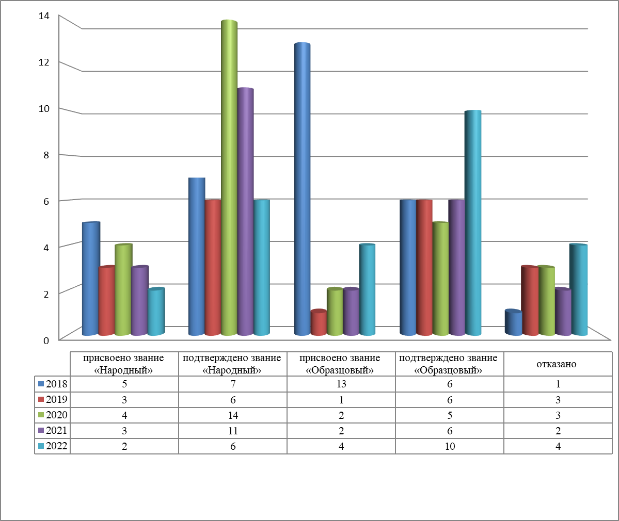
«Народный», «Образцовый» за 2018-2022 годы
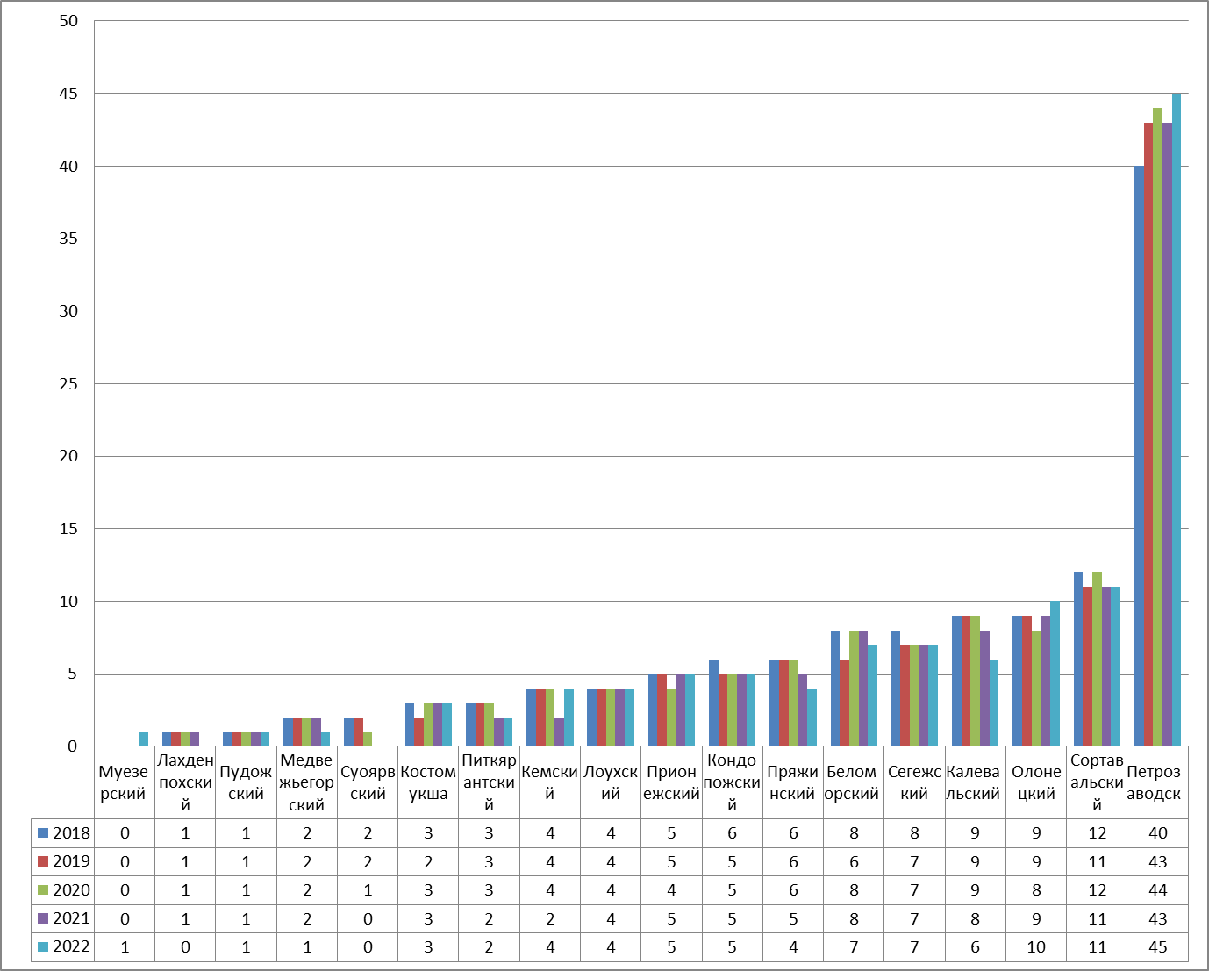
Количество самодеятельных коллективов, имеющих действующие звания, в разрезе муниципальных районов и городских округов Республики Карелия на 2022 г.

Динамика участия районов в аттестационной компании в 2022 г.

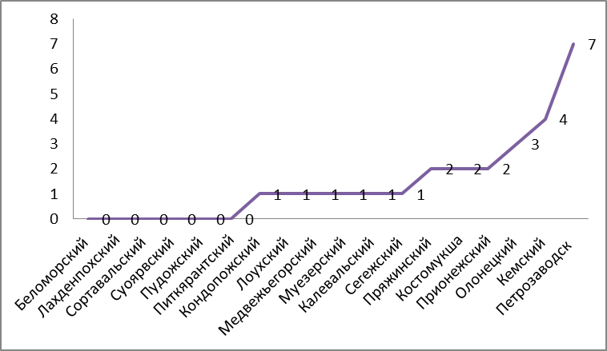

Ожидания большей активности в деятельности по участию в аттестационной компании по присвоению званий «Народный», «Образцовый» не оправдали себя в отношении коллективов любительского народного творчества Беломорского, Питкярантского, Пудожского, Сортавальского, Суоярвского районов. Отсутствуют коллективы, имеющие звания «Народный», «Образцовый», в культурно-досуговых учреждениях Лахденпохского района. Причиной указанного выше мог стать недостаточный уровень исполнительского мастерства любительских коллективов.
С 2013 года государственная услуга была включена в единый Электронный Портал государственных и муниципальных услуг Республики Карелия для возможности ее предоставления в электронной форме. С момента начала предоставления услуги в электронном виде не было подано ни одной заявки. Вероятными причинами могли стать то, что работники сферы культуры не готовы осваивать предложенные (облегченные) способы предоставления услуги в связи с недостаточным уровнем владения компьютерной техникой и низким уровнем материально-технической базы учреждений.

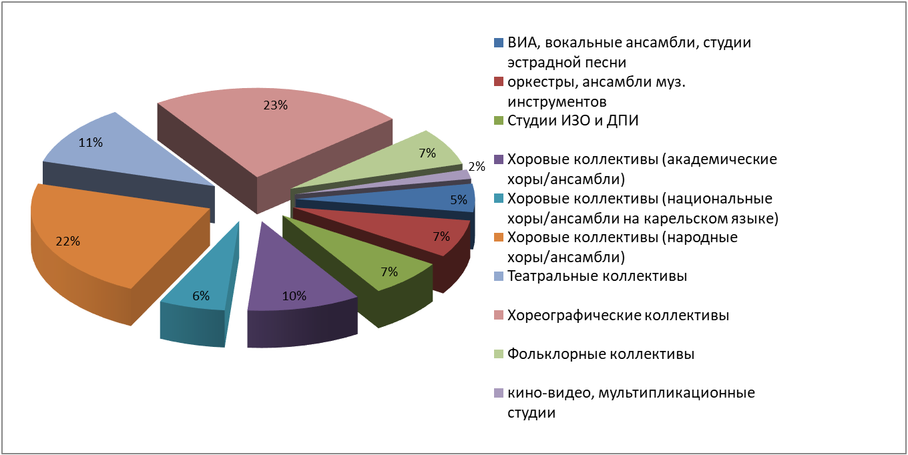
Жанровое разнообразие творческих коллективов, имеющих действующие
звания на 2022 г.

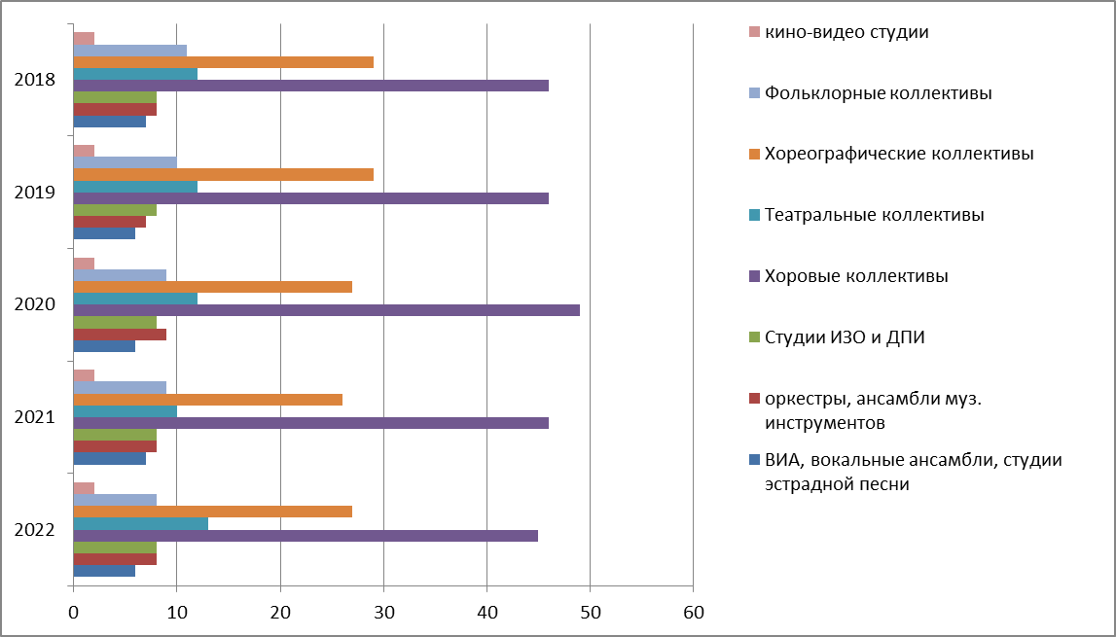
Сравнительная таблица изменения количества творческих самодеятельных коллективов в разных жанрах, имеющих звания «Народный» / «Образцовый» за 2018-2022 года

Основные жанры любительских коллективов республики, имеющих звания: фольклорные, хоровые, хореографические, театральные, эстрадные. Невелика доля кино-видеостудий, оркестров, ансамблей музыкальных инструментов, студий ИЗО и ДПИ. В республике осталось лишь 7 оркестров, ансамблей народных, национальных инструментов и 1 духовой оркестр. Среди слабо развивающихся направлений присутствует и направление кино-фотолюбителей (2 клубных формирования, имеющее звание).
На протяжении последних лет практически неизменным остается преобладание хоровых (46), хореографических (27) и театральных (13) коллективов в общем числе коллективов самодеятельного народного творчества, имеющих звание «Народный», «Образцовый».
С целью развития международного и межрегионального культурного сотрудничества в 2022 году Учреждением были реализованы следующие мероприятия:
«Йоухикко-CAMP» (28 февраля - 4 марта 2022 года, г. Петрозаводск), где участниками стала молодежь из Удмуртии, Коми, Марий Эл, Вологодской, Псковской и Мурманской областей, Красноярский край и г.Санкт-Петербурга.
Международный песенный праздник (11-13 июня 2022 года, г. Петрозаводск). В мероприятиях праздника приняли участие представители из Республики Беларусь, Казахстана, Малайзии, Колумбии, Ленинградской, Ярославской, Тверской, Владимирской областей и Республики Коми, городов Санкт-Петербург, Ярославль и Тверь.
Международный фестиваль искусств и народного творчества «Финно-угорский транзит». Проекция в театр 2.0» (14 – 16 октября 2022 года, г. Петрозаводск) с участием представителей из г. Саранска Республики Мордовия.
Всероссийская научно-практическая конференция «Эпические традиции народов России». (29 ноября -1 декабря 2022 года, г. Петрозаводск), в которой принимали участие специалисты из г. Москвы, г. Якутска (Республика Саха – Якутия), г. Элисты (Республика Калмыкия), г. Санкт-Петербурга, г. Абакана (Республика Хакасия), г. Пскова.
В 2022 году сотрудники отдела народного творчества продолжили научную деятельность по следующим актуальным для республики направлениям: нематериальное культурное наследие и традиции народного искусства в современной культуре. В течение года специалисты отдела принимали участие в различных конкурсах научно-исследовательских работ. Работа А.В. Калаберда на тему «О вкладе О. Андерссона в становление финской научной школы этноорганологии» получила диплом Лауреата I степени на XXIII Международном конкурсе научно исследовательских работ в номинации «Научные статьи по искусствоведению и TV».
Проектный отдел в 2022 году осуществлял деятельность по методической, информационной и организационной поддержке и консультированию некоммерческих организаций, общественных объединений и инициативных групп граждан, осуществляющих деятельность в сфере культуры и искусства, народного творчества, а также молодежной политики и патриотического воспитания.
В рамках основной деятельности проектного отдела в течение 2022 года были подготовлены и направлено на конкурсные отборы 89 творческих проектов и заявок для некоммерческих организаций и физических лиц. Победителями были признаны 42 проектных заявок, общий объем привлеченного финансирования – более 35 000 000 руб.
Проекты, получившие поддержку Федерального агентства по делам молодежи (РОСМОЛОДЕЖЬ):
1. Проект «Карелия танцевальная». Цель проекта: содействие в сохранении и популяризации традиционной танцевальной культуры Республики Карелия через создание мультимедийных материалов о народных творческих коллективах в 2022-2023 году. Финансирование проекта – 650 000 рублей.
2. Проект «АРТ.ВОРК. Креативные индустрии Карелии». Цель проекта: оказать содействие в развитие и популяризации сектора креативных индустрий через создание и продвижение мультимедийных материалов, посвящённых народным мастерам и ремесленникам из 4 муниципальных районов Республики Карелия в 2022-2023 году. Финансирование проекта – 630 000 рублей.
3. Проект «Художественное наследие Карелии». Цель проекта: содействие в эстетическом и культурном воспитании молодежи 14-35 лет из Республики Карелия через популяризацию творчества карельских художников и создания актуальных мультимедийных продуктов в 2022-2023 гг. Финансирование проекта – 596 000 рублей.
4. Проект «Кружево сказок «Карельского севера». Цель проекта: Содействие творческому воспитанию детей и подростков Республики Карелия посредством вовлечения их в театральную деятельность через организацию работы летней театральной школы и постановку уникального теневого спектакля по мотивам карельских народных сказок «Кружево сказок Карельского Севера» в 2022-2023 гг. Финансирование проекта – 520 000 рублей.
5. Проект «Фестиваль "#Без_штампов"». Цель проекта: Содействие развитию детского театра и театральной педагогики в Республике Карелия, через обмен опытом и повышение уровня профессиональных компетенций руководителей и преподавателей детских и молодежных театральных коллективов, проведение итогового Фестиваля в 2022-2023 году. Финансирование проекта – 550 000 рублей.
Из проектов, получивших поддержку в рамках конкурсного отбора на предоставление Грантов Главы Республики Карелия, можно выделить следующие:
1. Проект «Soitua Maa — Звуки земли карельской». Цель проекта: популяризация национального народного творчества и привлечение внимания молодежи к изучению своей родной культуры посредством создания новых аранжировок древних песен карельского народа в современных музыкальных стилях, записи клипов, а также организации серии концертных выступлений и мастер-классов в Республике Карелия в 2022-2023 г. Финансирование проекта - 1 981 182 рублей.
2. Проект «Торви CAMP». Цель проекта: Содействие сохранению, освоению и популяризации этнокультурного наследия Республики Карелия через музыкальную деятельность посредством организации и проведения серии образовательных, просветительских и концертных мероприятий для подростков и молодежи из 6 субъектов Российской Федерации в 2023 г. Финансирование проекта – 1 996 620 рублей.
3. Проект «Петроглифы – достояние Карелии». Цель проекта: Популяризация Онежских и Беломорских петроглифов как исторических и культурно значимых мест Республики Карелия посредством реализации комплекса тематических мероприятий на территории Республики Карелия, включая создание онлайн-библиотеки, Интернет-сайта открыток, буклета, серии просветительских онлайн-видеороликов, а также изготовление металлической скульптуры и ледяной скульптуры международного фестиваля «Гиперборея» и наскального объекта в «Долине зайцев» в 2023 гг. Финансирование проекта – 1 850 755 рублей.
4. Проект «Школа скульпторов «60 параллель». Цель проекта: Вовлечение молодежи Республики Карелия в активную творческую, созидательную деятельность, популяризация полезных здоровых способов проведения молодежного досуга и профилактика девиантного поведения в молодежной среде посредством организации и проведения комплекса мероприятий «Школа скульпторов «60 параллель»» на территории Петрозаводского городского округа, а также Кондопожского, Прионежского и Пряжинского муниципальных районов в 2023 году. Финансирование проекта - 1 928 746 рублей.
5. Проект «Республиканский съезд хормейстеров Карелии». Цель проекта: Популяризация и продвижение академического профессионального и любительского хорового искусства, посредством проведения комплекса мероприятий Республиканского съезда хормейстеров Карелии в 2023 у в Республике Карелия. Финансирование проекта - 1 231 634 рублей.
6. Проект «Голос струн». Цель проекта: Содействие сохранению и развитию самобытной традиционной музыкальной культуры народов Карелии через создание возможностей для приобщения к народной культуре своего народа, предпосылок для формирования потребности в музицировании на карельских народных инструментах или прослушивания такой игры, возрождения музыкального пласта народной культуры карелов посредством организации и проведения комплекса образовательных, просветительских и концертных мероприятий для детей, молодежи и жителей Республики Карелия "Голос струн" в 2023 г. Финансирование проекта – 1 955 376 рублей.
7. Проект «Казаки Карелии – снова добра традиции, силы и веры». Цель проекта: Популяризация и сохранение традиций и обычаев самобытной казачьей культуры среди школьников в возрасте 7-18 лет и жителей Республики Карелия в 2023 гг. Финансирование проекта – 998 700 рублей.
Из проектов, получивших поддержку Президентского фонда культурных инициатив, можно выделить следующие:
1. Проект «Фестиваль "Моё Прионежье"». Цель проекта: Содействие сохранению, изучению и популяризации локальной истории и культуры вепсов среди жителей Прионежского национального района Республики Карелия через проведение концертов в муниципальных образованиях, Фестиваля "Мое Прионежье" в селе Деревянное, а также создание и распространение этнографических мультимедийных материалов в 2022-2023 году. Финансирование проекта – 1 499 281 рублей.
2. Проект «Карельские самоцветы». Цель проекта: Содействие в повышении уровня знаний школьников 10-18 лет о культуре и истории Республики Карелия через создание серии короткометражных фильмов в 2022 г. Финансирование проекта – 496 309 рублей.
3. Проект «Серия короткометражных фильмов «История Петрозаводска в архитектуре». Цель проекта: Сохранение и популяризация объектов культурного наследия (памятников истории и культуры) г. Петрозаводска, развитие духовно-нравственных ценностей через создание и публикацию мультимедийных материалов. Финансирование проекта – 499 395 рублей.
4. Проект «Короб Сампсы». Цель проекта: Вовлечение детей и молодежи в возрасте 7-25 лет в сохранение и популяризацию языкового и культурного наследия Республики Карелия для упрочнения единства общероссийской гражданской идентичности через организацию серии досуговых мероприятий в 2022-2023 году. Финансирование проекта – 938 216 рублей.
5. Проект «Серия короткометражных фильмов «Вепсская земля». Цель проекта: Содействие в сохранении и популяризации вепсской культуры через создание и продвижение мультимедийных материалов в 2022-2023 годах. Финансирование проекта – 499 432 рублей.
6. Проект «Филармония ON AIR». Цель проекта: Популяризация академического музыкального искусства среди молодежи в возрасте от 10 до 20 лет и вовлечение их к обучению игре на классических музыкальных инструментах через создание актуальных мультимедийных продуктов и организацию цикла бесплатных мастер-классов и концертов г. Петрозаводска в 2022-2023 годах. Финансирование проекта – 1 084 944 рублей.
7. Проект «Kanzu. Просветительский проект про народные театры Карелии». Цель проекта: Оказать содействие в развитие и популяризации театрального искусства Республики Карелия через создание и продвижение мультимедийных материалов, посвящённых народным театрам из 5 муниципальных районов Республики Карелия в 2022-2023 годах. Финансирование проекта – 499 893 рублей.
8. Проект «Республиканский фестиваль "Карельская роспись"». Цель проекта: Сохранение и популяризация этнокультурного наследия Республики Карелия через досуговую деятельность посредством организации и проведении мероприятий Республиканского фестиваля "Карельская роспись" в 2022 году. Финансирование проекта - 1 441 391рублей.
9. Проект «Золотые ключики». Цель проекта: Содействие развитию детского театра и театральной педагогики в Республике Карелия, через обмен опытом и повышение уровня профессиональных компетенций руководителей и преподавателей детских и молодежных театральных коллективов, проведение международного Фестиваля "Золотые ключики", а также благодаря вовлечению детей и подростков в возрасте 7-18 лет, интересующихся театральным искусством, в создание спектакля в 2022-2023 году. Финансирование проекта – 1 315 875 рублей.
10. Проект «Петровский бал». Цель проекта: Содействие гражданско-патриотическому и культурному воспитанию молодежи Республики Карелия и популяризация новых интерактивных форм воспитательной работы посредством проведения мероприятий Петровского бала в г. Петрозаводске в 2022 году. Финансирование проекта - 1 706 571 рублей.
Из проектов, получивших поддержку Фонда президентских грантов, можно выделить проект «Клуб рукоделия «Сярки». Цель проекта: Сохранение традиционных карельских ремесел и развитие историко-культурного потенциала Республики Карелия посредством создания клуба рукоделия «Сярки», как ремесленной мастерской по традиционным тканевым ремеслам. Финансирование проекта – 1 246 641 рублей.
В рамках основной деятельности в 2022 году проектный отдел смог существенно повысить качество и количество подготовленных проектных заявок за счет нескольких ключевых направлений работы:
- процесса непрерывного образования сотрудников отдела;
- экспертной работы в сфере проектного менеджмента на республиканском и федеральном уровне;
- привлечение к сотрудничеству новых проектных менеджеров, а также взаимодействия с Петрозаводским государственным университетом.
Важным итогом работы проектного отдела в 2022 году также можно назвать работу по выстраиванию сети горизонтальных связей со специалистами, инициативными группами и организациями из сферы культуры и искусства, народного творчества и гражданско-патриотического воспитания. Ключевыми итогами работы в данном направлении в 2022 году можно назвать:
- методическая и организационная помощь инициативным группам с учреждением новых некоммерческих организаций;
- совместная работа с 30 различными партнерскими некоммерческими организациями из социальной сферы и муниципальными учреждениями культуры, которые получили поддержку в рамках конкурсных отборов
- создание партнёрской информационной сети с охватом аудитории не менее 50 000 человек.
Стратегия развития проектного отдела состоит в работе по четырем ключевым направлениям:
1. Улучшение качества проектных заявок, разрабатываемых в рамках деятельности ГАУ «ЦНТ и КИ РК»;
2. Повышения профессиональных компетенции специалистов учреждений культуры и искусства Республики Карелия через создание проектных команд в муниципальных районах республики Карелия;
3. Улучшение материальной и технической базы учреждений культуры и искусства, молодёжной политики и образования Республики Карелия через вовлечение в современные и актуальные проекты и программы;
4. Увеличение объема привлеченных внебюджетных средств на осуществление деятельности ГАУ «ЦНТ и КИ РК».

Возрождение и развитие традиционных промыслов и ремесел
Одной из основных задач Центра народного творчества и культурных инициатив Республики Карелия, является сохранение традиционных народных ремесел региона, их продвижение на всероссийском и международном уровне, популяризация ремесленных традиций среди молодежи, консолидация творческого потенциала мастеров декоративно-прикладного искусства и образовательных учреждений республики, создание партнерской сети мастеров-ремесленников.
Основными направлениями деятельности являются:
- выставочно-ярмарочная деятельность;
- организация и проведение информационно-просветительских, методических мероприятий;
- участие в форумах, международных культурных акциях.
В 2022 году, объявленном Годом культурного наследия народов России, сотрудниками Отдела проведено 8 выставок, которые посетили более 4 000 человек.
Знаковыми событиями в выставочной деятельности Дома ремесел стали выставка декоративно-прикладного искусства в рамках проекта «Лучший мастер Карелии» и выставка живописи и графики «Палитра Севера» в рамках проекта «Школа молодых художников «Палитра Севера». Данные выставки стали результатом проектов, поддержанных Президентским фондом культурных инициатив.
В рамках проекта «Лучший мастер Карелии» состоялся республиканский конкурс среди мастеров декоративно – прикладного творчества и ремесленников. Его целью было не только найти и поощрить самого талантливого мастера, но и найти новые пути популяризации этнокультурного наследия Карелии. Структурно проект состоял из нескольких частей. Конкурс предваряла серия выездов в районы Республики Карелия, где организаторы проекта встретились с ремесленниками и мастерами, провели анкетирование, а также семинары и мастер-классы. Поступило более 70 заявок из 14 районов Республики Карелия. На финал конкурса 12-14 августа в г. Петрозаводск было отобрано 30 мастеров. В рамках трех дней мастера приняли участие в образовательной программе, где в качестве приглашенных спикеров выступили эксперты из Республики Карелия, а также Москвы и Санкт-Петербурга.

Центр народного творчества и культурных инициатив Республики Карелия в 2022 году стал партнером проекта «Школа молодых художников «Палитра Севера», реализованным Межрегиональным центром по поддержке прибалтийско-финских народов "КОРЕЛА". Цель проекта – содействие развитию и совершенствованию мастерства начинающих художников из сельской местности и отдалённых населённых пунктов Республики Карелия посредством проведения серии выездных мастер-классов по изобразительному искусству и выездного пленэра в 2021 – 2022 гг. География проекта охватила Олонецкий, Пряжинский национальные районы, Прионежский, Кондопожский, Сегежский и Сортавальский муниципальные районы. В проекте приняли участие ученики ДОП «Изобразительное искусство» в возрасте от 10 до 18 лет из районов Республики Карелия, а также преподаватели курса дополнительного образования «Изобразительное искусство». Наставниками для учащихся стали члены Союза художников России из Петрозаводска, Санкт-Петербурга и Великого Новгорода. Проект «Школа молодых художников «Палитра Севера» дала возможность ученикам и их наставникам попробовать себя в новых форматах работы, обменяться опытом и увидеть перспективы для развития.
Большой интерес посетителей Дома ремесел в 2022 году вызвали выставки:
- «Русская Лапландия», где было представлено декоративно-прикладное и изобразительное искусство народов саамов Кольского полуострова;
- «Сказка карельских ремесел», на которой были представлены 17 художественных композиций карельских ремесел в миниатюре.
- «Пролетая над островами». Мастера Юлия Гущина и Александр Крылов представили более 40 работ в разных техниках: резьба по дереву, художественная керамика и лазерная резка. Экспозицию дополнила серия поэтического повествования о природе Карелии и философии жизни Романа Гущина.
В декабре в рамках Карельской кружевной триеннале состоялась выставка «Кружево в интерьере». На ней можно было познакомиться с декорированием кружевом предметов быта, а также кружевом как самостоятельным предметом интерьера.
В 2022 году в рамках цикла выставок районов Карелии были представлены работы ремесленники Кондопожского муниципального района, которые показали свой взгляд на уникальное историко-культурное наследие своего края.
С 17-30 декабря прошла Рождественская выставка-ярмарка ТЦ «Тетрис» где была представлена продукция мастеров ДПИ и традиционных ремесел Карелии, проводились мастер-классы.
В 2022 году мастера нашей республики принимали участие в различных всероссийских, республиканских мероприятиях. Владимир Михайлович Баландин, заслуженный художник РФ, мастер резьбы по кости награжден Орденом «За заслуги в культуре и искусстве». Награда присуждена указом Президента РФ В.В. Путиным, за большой вклад в развитие отечественной культуры и искусства, многолетнюю плодотворную деятельность. Народный мастер России по ткачеству Ирина Тиккуева (г.Олонец), стала победителем конкурса «Лучший мастер Карелии». ООО «Карельские узоры» и мастерская «Карельские мастера» (изделия из карельской берёзы) приняли участие в VI Международной выставке-ярмарке достижений в сфере культуры и традиционной хозяйственной деятельности коренных малочисленных народов севера г.Мурманск. ООО «Карельские узоры» получили гран-при в номинации «Мягкие рукоделия» конкурса «Лучшее произведение национального народного творчества», мастерская «Карельские мастера» получили гран-при в номинации «Художественная обработка дерева» конкурса «Лучшее произведение национального народного творчества».
Для приобщения населения к культуре родного края и повышения туристской привлекательности региона, знакомства молодежи с традициями народов Карелии было проведено 22 мастер-класса для 350 человек. Особой популярностью пользовались образовательные программы «Секреты карельского костюма», «Берестоплетение», «Традиции северного чаепития», «Народная кукла», «Роспись по дереву», «Роспись карельского пряника».
Сотрудники Отдела декоративно-прикладного творчества и изобразительного искусства проводили в течение года долгосрочные методические семинары (курсы) по традиционной вышивке, резьбы по дереву, росписи по дереву, сутажной технике. Общее количество слушателей курсов – 30 человек. В Ремесленном квартале были организованы интерактивные экскурсии по мастерским ремесленников, которые посетили более 650 человек. Учащиеся школ, студенты, жители и гости Петрозаводска познакомились с организацией работы мастерских по берестоплетению, резьбе по дереву, изготовлению традиционных музыкальных инструментов, лоскутному шитью и ткачеству.
Для развития брендинга территории, успешного продвижения народных промыслов и ремесел Карелии на российском и международном уровне специалисты Отдела декоративно-прикладного творчества и изобразительного искусства участвовали в значимых Всероссийских форумах и конгрессах. Таких как: Форум народных мастеров Мурманской области «Сохранение и популяризация культурного наследия: художественные ремесла региона», XXXI Выставка-ярмарка народных художественных промыслов России «Ладья. Весенняя фантазия – 2022», V Межрайонный фестиваль-конкурс народного творчества людей старшего поколения «Возраст-творчеству не помеха» (г.Сегежа) и др.
Стало традиционным участие специалистов Отдела в фестивале вепсской культуры «Каларанд» в п. Рыбрека, празднике вепсской культуры «Древо жизни» в с.Шелтозеро, фестивале сельского юмора «Киндасово».
В сентябре специалисты Отдела, мастера-ремесленники г. Петрозаводска и с.Шелтозера представили на XVII Международной выставке-ярмарке «Сокровища Севера. Мастера и художники России-2022» брендовые изделия нашего региона и вепсских ремесел – костяной фарфор, карельскую березу, изделия из шунгита, золотное шитье, резьбу по дереву, керамику, браное ткачество, орнаментальное вязание, валяные изделия, обрядовые куклы в традиционных костюмах коренных народов Карелии

Деятельность КДУ и кинообслуживание населения
Согласно статистическим данным в 2022 году на территории Республики Карелия функционировало 90 муниципальных культурно-досуговых учреждений и 1 республиканский центр. 28 муниципальных культурно-досуговых учреждений находятся в городских населенных пунктах, 62 – в сельских населенных пунктах.
В состав культурно-досуговых учреждений (далее по тексту – КДУ) входят 216 объектов, из них 161 - ДК/центры/клубы, 55 – библиотек.
Из 90 муниципальных КДУ казёнными являются - 48 (53%), бюджетными – 36 (40%), автономными - 6 (7%).

Свои полномочия культурно-досуговые учреждения осуществляют на уровне муниципальных районов, городских округов, городских и сельских поселений.

В Республике Карелия продолжается оптимизация культурно-досуговой сети, включающая реорганизацию сети клубов и библиотек, входящих в состав КДУ, закрытие нерентабельных клубов/домов культуры в малонаселенных пунктах. В 2022 году количество культурно-досуговых объектов сократилось на 3 единицы.
Были закрыты:
- Клуб «Ууксу» МБУ «Питкярантский ГДК» (Приказ МБУ «Питкярантский ГДК» № 8-ОД от 21.01.2022 г.)
- Клуб д. Усть-Река МКУК «Кривецкий СДК» (Постановление Администрации Кривецкого сельского поселения Пудожского муниципального района № 1 от 10.01.2022 г.)
- МБУ «Центр поморской культуры» реорганизован путём присоединения к МБУ «Беломорский районный краеведческий музей «Беломорские петроглифы» (Постановление Администрации МО «Беломорский муниципальный район № 964 от 19.10.2021 г.).
В 2022 г. у МАУК Хелюльского городского поселения «Импульс» поменялся учредитель, им стало Сортавальское городское поселение (Решение Совета Сортавальского городского поселения № 270 от 23.09.2022 г.).
Культурно-досуговые учреждения Карелии ежегодно принимают участие в конкурсном отборе Программы поддержки местных инициатив. В 2022 году в рамках данной программы были произведены следующие виды работ:
- Замена окон и входной двери в помещении МУ культуры и спорта «Радуга» (ДК п.Харлу, Питкярантский муниципальный район)
- Ремонт концертного зала (2 этап) МУК «Центр культуры Петровского сельского поселения» (Кондопожский муниципальный район)
- Обустройство парковки у Дома культуры п. Калевала (МБУ «Централизованная клубная система Калевальского муниципального района»)
- Новогодняя ель 8 метров с украшениями и светодиодная фигура для новогоднего декорирования в г. Кемь (МБУ «Центр культуры и спорта» Кемского городского поселения)
- Ремонт крылец, фундамента, демонтаж кинобудки, ремонт кровли и окраска фасадов здания МУК «РАДУГА» в п.Импилахти (Питкярантский муниципальный район).
В декабре 2022 года в рамках конкурсного отбора муниципальных образований в Республике Карелия для предоставления субсидий из бюджета Республики Карелия местным бюджетам на реализацию мероприятий по обеспечению развития и укрепления материально-технической базы домов культуры в населенных пунктах с числом жителей до 50 тысяч человек было рассмотрены 39 заявок.
По решению конкурсной комиссии победителями конкурса – получателями субсидии на 2023 год стали следующие культурно-досуговые учреждения:
Калевальский район:
- МБУ «Этнокультурный центр «КАЛЕВАЛАТАЛО» - ремонт кровли Дома инженера Моберга
Кондопожский район:
- МУК "Центр культуры Петровского сельского поселения" - приобретение одежды сцены
- МУК "Центр культуры Кончезерского сельского поселения" - приобретение мебели (стульев)
Муезерский район:
- Воломский сельский Дом культуры (МБУ «Централизованная клубная система Муезерского муниципального района») - одежда сцены
Олонецкий район:
- МБУ "Мегрегский сельский дом культуры» - одежда сцены
- МБУК "Культурно-спортивный комплекс "Алавойне" - текущий ремонт системы канализации и санузлов
- МБУ "Михайловский сельский дом культуры" - приобретение напольных вешалок, мебели, стелажей, трибуны, стенда для объявлений
Питкярантский район:
- МУК "Радуга" - приобретение светового оборудования
- МУ культуры и спорта "Радуга" - приобретение мебели, ноутбуков, швейной машинки,ткань.
Прионежский район:
- МУ "Лавдинский дом культуры" - ремонт фойе
- МУ "Нововилговский дом культуры" - приобретение мультимедийного проектора, видеокамеры, комплектующих к звуковому оборудованию
Пряжинский район:
- МБУ "Пряжинский центр досуга и творчества" - ремонт полов сцены
Сегежский район:
- МБУ "Сегежский районный центр культуры и досуга" - приобретение светового оборудования
Суоярвский район:
- МБУК "Культурно-досуговый центр Суоярвского городского поселения" - приобретение мультимедийного проектора

В 2022 году во исполнение Указа Президента Российской Федерации от 28 июня 2012 года № 1062 «О мерах государственной поддержки муниципальных учреждений культуры, находящихся на территориях сельских поселений, их работников в Республике Карелия проведен Конкурс на получение денежного поощрения лучшими муниципальными учреждениями культуры, находящимися на территориях сельских поселений Республики Карелия, и их работниками.
Центром народного творчества и культурных инициатив РК для руководителей и специалистов КДУ в течение 2022 года проводились методические семинары: семинар-практикум «Йоухикко. САМР» (42 человека), семинар "Кинотеатр "Премьер" в проекте "Культура без границ" (10 человек), семинар "Песенное наследие Республики Карелия" (15 человек), семинар «Проектная деятельность в сфере культуры и искусства» (22 человека), семинар "Актуальные вопросы культурно-досуговой деятельности" (40 человек) и др.
В 2022 году кинопоказ осуществлялся в учреждениях культуры г.Беломорска, п.Калевалы, г.Кеми, г.Костомукши, г.Кондопоги, г.Медвежьегорска, г.Олонца, г.Пудожа, г.Суоярви, г.Сегежи, п.Муезерского, г.Сортавала, г.Питкяранты, п.Пряжи. Собственные сайты имеют кинотеатр «Премьер», кинотеатры в Олонце и Сортавале. 13 кинотеатров ведут свои страницы в социальных сетях. На конец 2022 года в 14 муниципальных районах кинопоказ осуществляется в цифровом формате.
В феврале кинотеатр «Премьер» (г.Петрозаводск) и 13 учреждений культуры, осуществляющих кинопоказ в районах республики, начали работу по проекту «Пушкинская карта». 26 февраля и 7 апреля были организованы методические семинары для специалистов учреждений культуры, осуществляющих кинопоказ в РК по теме «Работа с Пушкинской картой.
Основными задачами кинотеатра «Премьер» являлись проведение мероприятий, посвящённых 77-летию Победы в Великой Отечественной войне, а также историческим датам и культурным событиям в стране, показ образцов отечественного киноискусства с целью повышения роли кино в организации досуга населения, патриотического воспитания детей и молодёжи, сохранение традиционной народной культуры, оказание методической помощи муниципальным КДУ, осуществляющим кинопоказ.
На базе кинотеатра «Премьер» продолжил работу киноклуб патриотической направленности «Звезда» Зонального центра патриотического воспитания МБУ Молодёжный центр «Смена» и кинолекторий «Ради жизни на Земле» Государственного автономного учреждения Республики Карелия «Карельский региональный Центр молодежи». В занятиях киноклуба и кинолектория приняли участие 1078 человек (в 2021 году - 384 человек).
В рамках празднования 77-летия Победы в Великой Отечественной войне в кинотеатре «Премьер» состоялись бесплатные кинопоказы фильма Михаила Ромма «Обыкновенный фашизм». Были показаны лучшие отечественные фильмы, рассказывающие о событиях войны: «Мария. Спасти Москву», «Зимнее утро», «Девочка ищет отца», «Хроника пикирующего бомбардировщика» и другие. Фильмы посмотрели – 400 зрителей. Кинотеатр принял участие во Всероссийской акции с показом на бесплатной основе документального фильма «Чтобы помнили». Участники фильма 40 ветеранов Великой отечественной войны. Фильм посмотрели 102 зрителя.
Кроме этого, состоялись премьерные показы фильмов «1941. Крылья над Берлином», рассказывающего о подвиге советских лётчиков в годы Великой отечественной войны, и «Первый «Оскар» о разгроме немцев под Москвой в 1941 году. Фильм «1941. Крылья над Берлином» посмотрели 1123 зрителя, из них 358 учеников школ и студентов средних специальных учебных заведений г.Петрозаводска. На сеансах фильма «Первый «Оскар»» побывали 883 зрителей, из них 267 в составе организованных групп школьников и студентов.
Традиционно 3 сентября кинотеатр «Премьер» и Карельский региональный центр молодёжи проводят кинолекторий "Памяти трагедии в Беслане", посвящённый Дню солидарности борьбы с терроризмом. В 2022 году данное мероприятие посетили 168 зрителей.
Кинотеатр «Премьер» проводит мероприятия, популяризирующие историческое и культурное наследие. Состоялись премьерные показы фильма «Старая песня» по произведениям К.Паустовского. На сеансах побывало 317 зрителей. Совместно с парком «Водлозерский» было проведено киномероприятие «Живые былины», в котором участвовали 168 человек. Киноленты в рамках ретроспективного показа фильмов А. Тарковского к 90-летию режиссёра посмотрели 192 зрителя.
В кинотеатрах республики состоялись киносеансы фильмов спортивной тематики «Чемпион мира», «Мистер Нокаут», «11 молчаливых мужчин», «Начать сначала». Их посмотрели 3055 зрителей.
Кинотеатр «Премьер» принял участие во Всероссийской акции «Ночь кино». Было организовано три сеанса с показом фильмов «Последний богатырь», «Чемпион мира», «Пара из будущего». Фильмы посмотрели - 400 зрителей (2021 г - 252 зрителя). Перед сеансами прошла благотворительная акция совместно с Первым петрозаводским общественным приютом для животных.
На 13 площадках муниципальных учреждений культуры, осуществляющими кинопоказ, в рамках киноакции в 2022 году было проведено 36 киносеансов (в 2021 году – 33 сеанса), участие в которых приняли 2007 зрителей (в 2021 году - 2141 зритель).
В 2022 году кинотеатр «Премьер» стал участником Фестиваля «Уличное кино». Отечественные короткометражные фильмы посмотрели 160 зрителей. В Фестивале приняли участие муниципальные учреждения культуры п. Калевала, городов Суоярви, Олонец, Медвежьегорск, Костомукша, Питкяранта, Сегежа. Короткометражные фильмы посмотрели 245 зрителей.
В течение года проводилась работа со зрителями с целью формирования патриотического отношения к стране, активной гражданской позиции, любви к родному краю, уважению традиций народов, проживающих на территории России. На базе кинотеатра «Премьер» был реализован проект «Народы Карелии в кадре». Был показан фильм «Гаврила Романович Державин», созданный Обществом татарской культуры Карелии «Чулпан». В проекте приняли участие 50 человек. Были организованы премьерные показы фильма «Герои Афганистана» об участниках афганских событий из Карелии (50 зрителей) и фильма «267 побед» об известном карельском боксёре А. Курикове (110 зрителей). Состоялась премьера фильма «Ключи Карелии» (131 зритель).
Фильм, посвящённый 350-летию Петра I «Пётр I. Последний царь и первый император» в кинотеатре «Премьер» посмотрели 1028 зрителей. Исторический блокбастер, снятый по одноимённому роману А.Иванова «Сердце Пармы» в учреждениях культуры, осуществляющих кинопоказ, посмотрели 584 зрителя.
На базе кинотеатра «Премьер» в 2022 году продолжил работу киноклуб «Имаго». Ведущая – психотерапевт Е.Н.Базарова. Состоялись 5 занятий для 237 человек. На бесплатной основе для социально незащищённых слоёв населения были организованы сеансы. На сеансах побывали 412 зрителей.
Кинотеатром «Премьер» велась методическая и консультационная работа. Было проведено 4 семинара для специалистов учреждений культуры РК, осуществляющих кинопоказ; для инженеров и киномехаников кинотеатров Республики Карелия. Для пополнения фильмофонда учреждение приобрело 2 фильма из Коллекции Госфильмофонда России.
Основными проблемами, сдерживающими развитие культурно-досуговой деятельности, являются:
• недостаток профессиональных кадров в сельских поселениях;
• нехватка квалифицированных молодых специалистов;
• несоответствие предложений сельских учреждений культуры спросу населения на культурно-досуговые услуги;
• затратное содержание устаревших объектов инфраструктуры;
• нехватка финансовых средств на текущий ремонт зданий, приобретение нового оборудования, мебели, инвентаря, современной техники, музыкальных инструментов;
• недостаточное обеспечение компьютерной техникой, отсутствие подключения к сети Интернет сельских культурно-досуговых объектов.

